Умный и творческий малыш или как развить у ребенка межполушарные связи
Межполушарное взаимодействие – это особый механизм объединения левого и правого полушария головного мозга в единую, целостно работающую систему, формируется под влиянием как генетических, так и средовых факторов. Межполушарное взаимодействие необходимо для координации работы мозга и передачи информации из одного полушария в другое.
Чем лучше будут развиты межполушарные связи, тем выше у ребёнка будет интеллектуальное развитие, память, внимание, речь, воображение, мышление и восприятие.
Использование игр на развитие межполушарного взаимодействия является, на наш взгляд, необходимыми базовыми упражнениями, которые «включают» мозговую активность ребенка и способствуют повышению эффективности и оптимизации всех видов развивающих и коррекционных занятий с ним.

!ВАЖНО. Игры на развитие межполушарного взаимодействия выполняются сначала одной рукой, потом другой, потом обеими руками.
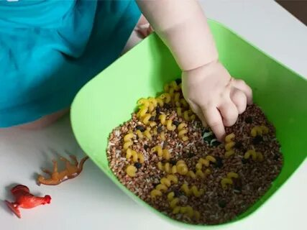
ИГРА 1. «Золушка»
Необходимо соединить два (на усложнение: и более) вида крупы, и предложить ребенку их рассортировать, для усложнения задачи можно использовать палочки для суши.

ИГРА 2. «Зеркальные рисунки»
Ребенку предлагается нарисовать или обвести одновременно двумя руками зеркально-симметричные картинки или буквы.

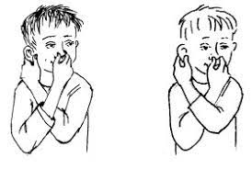
ИГРА 3. «Ухо-нос»
Левой рукой ребенок берется кончик носа, а правой за ухо. Одновременно необходимо отпустить и нос и ухо, хлопнуть в ладоши, и поменять руки.
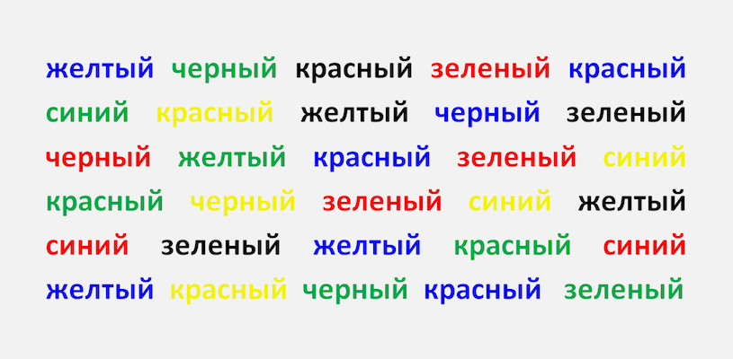
ИГРА 4. «Разноцветный текст»
Игра для детей, умеющих читать. Ребенку предлагается прочитать название цвета, не обращая внимание на сам цвет.

ИГРА 5. «Собачка-пистолет»
Ребенку предлагается сложить пальцы на одной руке пистолетом, на другой собачкой. По команде или сигналу одновременно менять положение.

Вот несколько элементарных игр для развития межполушарных связей у ребенка!
Желаем удачи!

